附件：2018级新生第二次心理普查操作流程
操作流程：
- 1、登录方式：
建议优先使用PC端登录。
所有学生的信息已经导入新的线上预约系统中，登录名为学生学号，登录初始密码默认为学生的学号。
方法一：使用PC端或手机端打开浏览器，输入如下地址：
http://xlzxcs.btbu.edu.cn/psy/login.aspx

方法二：使用PC端或手机端登陆学校首页—>右下角—>学生工作—>心理健康—>网上预约心理咨询或心理测评系统（风车图案）
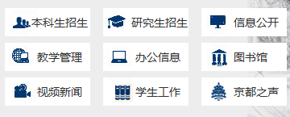
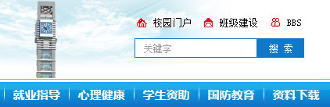


方法三：扫描下方二维码
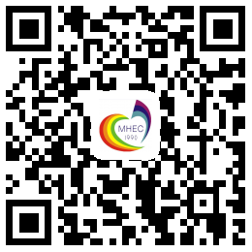

- 2、修改密码：
由于导入时的初始密码默认为学生的学号，出于保密考虑，建议学生修改密码。

- 3、补全个人信息：
由于导入的信息有限，因此在登陆后请到“个人信息”中补全信息。
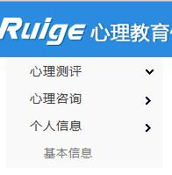

- 4、参与测评：
重要提示：本次普查在本次时间段内无法多次重复作答，请务必一次性完成。
成功登陆后，请在页面左侧找到“心理测评”下的参与测评，并单击。
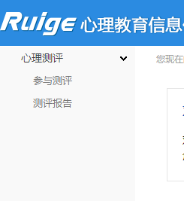
成功进入后，核对量表是否是“90项症状清单（SCL-90）”、“生存意向量表”和“自尊问卷”，类别是否是“心理健康综合筛查”和“北京工商大学普查用”，确认后，点击右侧的“进入测试”，开始答题。答题结束后点击“提交试卷”，并结束答题。
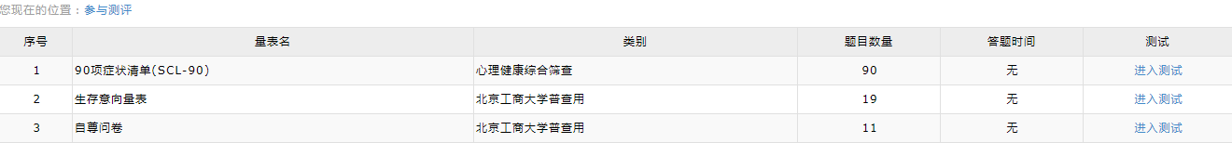

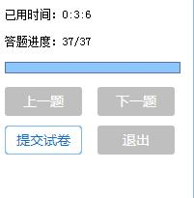

- 5、退出登录：
操作完成后，请养成退出系统的习惯，以免造成信息的泄露。


- 其他说明事项:
本系统还可以提供心理咨询的网上预约服务，在非紧急的情况下，可通过在线预约心理中心的咨询。
